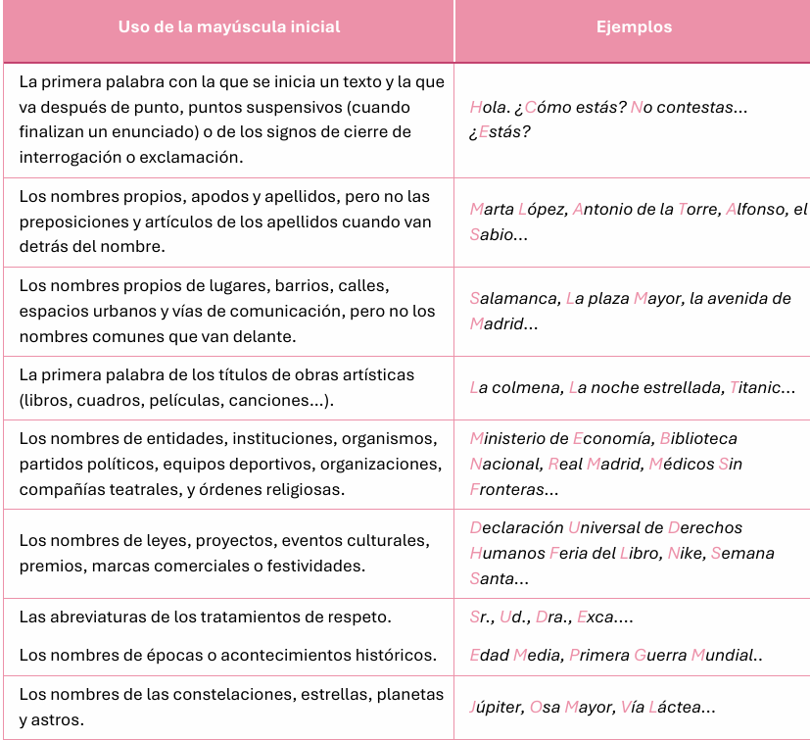
ACTIVIDADES

1. Explica en tu cuaderno por qué se escriben con mayúscula inicial o con minúscula las palabras marcadas en negrita.

La vía más comercial de León es la avenida Ordoño II

Es profesora de Matemáticas en un pueblo de Sierra Nevada.

Mi prima trabaja en el Instituto Cervantes desde el mes de abril.

2. Copia el siguiente texto y pon la mayúscula inicial en las palabras que sea necesario:

allie se estremeció.
– y hoy hemos ido a echarle un vistazo. hemos hablado con la directora…
– que es simpatiquísima - apuntó el padre.
La madre de allie ignoró el comentario.
– y ha accedido a que empieces el 12 de julio.
– un momento… ¿el próximo lunes? - allie alzó la voz con incredulidad -. ¡pero si solo hace dos semanas que estoy de vacaciones!
– irás a un internado de inglaterra - sentenció su padre como si no la hubiera oído.
allie los miró sorprendida. ¿internado?

